2021年度

乐山市公路机械化养护中心决算

目录

公开时间：2022年09月28日

第一部分单位概况
一、职能简介 4
二、2021年重点完成情况 4
第二部分2021年度单位决算情况说明
- 收入支出决算总体情况说明 6
二、收入决算情况说明 7
三、支出决算情况说明 7
四、财政拨款收入支出决算总体情况说明 8
五、一般公共预算财政拨款支出决算情况说明 9
六、一般公共预算财政拨款基本支出决算情况说明 12
七、“三公”经费财政拨款支出决算情况说明 13
八、政府性基金预算支出决算情况说明 14
九、国有资本经营预算支出决算情况说明 14
十、其他重要事项的情况说明 14
第三部分名词解释 21
第四部分附件
附件1 24
第五部分附表 25
一、收入支出决算总表 25
二、收入决算表 25
三、支出决算表 25
四、财政拨款收入支出决算总表 25
五、财政拨款支出决算明细表 25
六、一般公共预算财政拨款支出决算表 25
七、一般公共预算财政拨款支出决算明细表 25
八、一般公共预算财政拨款基本支出决算表 25
九、一般公共预算财政拨款项目支出决算表 25
十、一般公共预算财政拨款“三公”经费支出决算表 25
十一、政府性基金预算财政拨款收入支出决算表 25
十二、政府性基金预算财政拨款“三公”经费支出决算表 25
十三、国有资本经营预算财政拨款收入支出决算表 25
十四、国有资本经营预算财政拨款支出决算表 25

第一部分单位概况

一、职能简介
1、职能
乐山市公路机械化养护中心主要职能是承担全市境内国省干线公路预防性养护、公路大中修维护工程、桥梁经常、定期检查及中小修维护；公路交通应急战备保障、应急保障服务等工作.
- 机构设置
乐山市公路机械化养护中心属财政全额拨款的公益一类事业单位，无下属单位。

二、2021年重点工作完成情况。
1.今年以来，中心党总支始终把党建工作摆在突出位置抓细抓实抓出成效，始终坚持党建引领各项工作。截至12月，中心党总支共召开总支委会10次，开展主题党日活动14次，授党课3次，参加社区双报道志愿服务活动6次，召开专题组织生活会2次。
2.圆满完成年初结转结余工作以及2020年决算和决算公开。
3.圆满完成2016年-2019年职工的“一次性”退休补贴工作。
4.补齐应急救援短板。集中采购了74万余元的应急设备和物资，建立应急设备、物资台账，动态管理，严格落实出入库登记。
5.圆满完成凌云路23号、27号棚改工作，在2021年2月底前棚改补偿费用全部发放到每位棚改住户。同时理清岷江东岸展城棚改项目遗留问题。
6.严格落实每月一次路况巡查和“以克论净”扬尘检测工作，切实做好桥梁状况调查工作。完成全市危旧桥项目库的上报任务，督导县（市、区）进行危旧桥隧改造及4、5类桥梁的交通管制，顺利通过交通部部检以及省厅一桥一隧养护工作抽检；在防汛期加大对桥梁的巡查力度，确保了安全。
7.坚持疫情防控措施落实到位，规定、要求及时传达到位，做好单位防疫物资贮备，共采购口罩8000余个，防疫消毒物品贮备充足，保证单位日常防疫需求。按要求完成所有职工的疫苗接种工作，确保疫情防控措施、规定贯彻落实到位。

第二部分 2021年度部门决算情况说明

一、收入支出决算总体情况说明

2021年度收、支总计2282.49万元（含应返还14.05万元）。与2020年相比，收、支总计各增加348.79万元，上升18.04%。主要变动原因是2021年退休职工死亡抚恤、编外人员经费、兑付2016-2019年“退休一次性补贴”及绩效奖及离退休慰问金而增加。

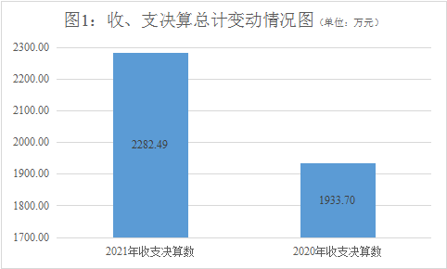

二、收入决算情况说明

2021年本年收入合计2282.49万元，其中：一般公共预算财政拨款收入2282.40万元，占100%；其他收入0.09万元，占0%。

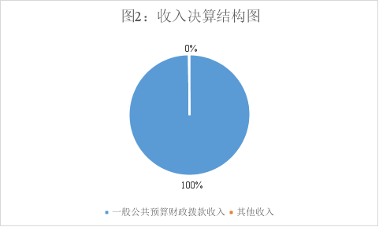

三、支出决算情况说明

2021年本年支出合计2268.35万元（不含应返还额度14.05万元），其中：基本支出2134.95万元，占94.12%；项目支出133.40万元，占5.88%。

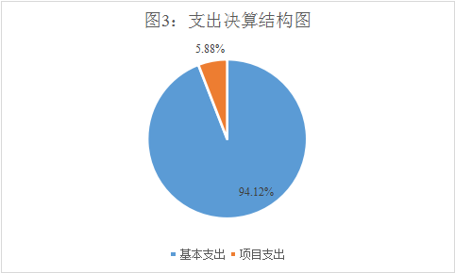

四、财政拨款收入支出决算总体情况说明

2021年财政拨款收、支总计2282.40万元（含应返还额度14.05万元额度）。与2020年相比，财政拨款收、支总计增加371.64万元，上升19.45%。主要变动原因是2021年退休职工死亡抚恤、编外人员经费、兑付2016-2019年“退休一次性补贴”及绩效奖及离退休慰问金增加。

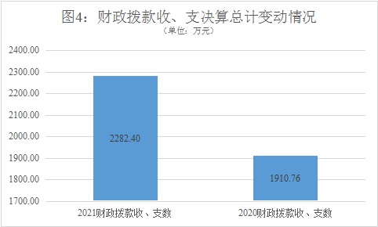

五、一般公共预算财政拨款支出决算情况说明

（一）一般公共预算财政拨款支出决算总体情况。

2021年一般公共预算财政拨款支出2268.35万元（不含应返还额度14.05万元），占本年支出合计的100%。与2020年相比，一般公共预算财政拨款支出增加406.02万元，上升21.80%。主要变动原因是2021年退休职工死亡抚恤、编外人员经费、兑付2016-2019年“退休一次性补贴”及绩效奖及离退休慰问金而增加。

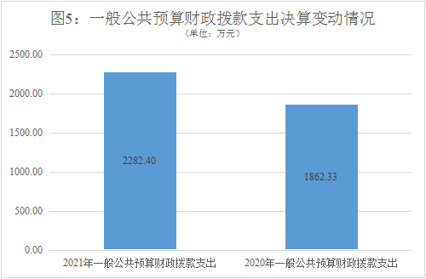

（二）一般公共预算财政拨款支出决算结构情况。
2021年一般公共预算财政拨款支出2268.35万元，主要用于以下方面：社会保障和就业（类）支出258.37万元，占11.39%；卫生健康支出39.70万元，占1.75%；交通运输支出1845.91万元，占81.38%；住房保障支出124.37万元，占5.48%。

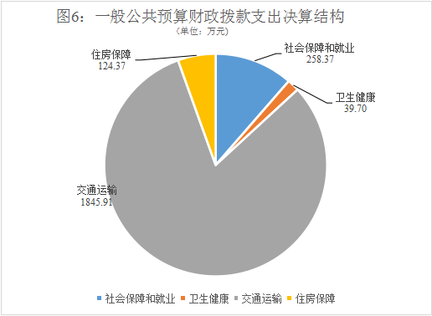

（三）一般公共预算财政拨款支出决算具体情况。

2021年一般公共预算财政拨款支出决算数为2268.35万元，完成预算100%。其中：

1.社会保障和就业支出（类）行政事业单位离退休（款）事业单位离退休（项）：支出决算为0.12万元，完成预算100%，与预算持平。
2.社会保障和就业支出（类）行政事业单位离退休（款）机关事业单位基本养老保险缴费支出（项）：支出决算为113.24万元，完成预算100%，与预算持平。
3.社会保障和就业支出（类）行政事业单位离退休（款）机关事业单位职业年金缴费支出（项）：支出决算为56.69万元，完成预算100%，与预算持平。
4.社会保障和就业支出（类）行政事业单位离退休（款）其他行政事业单位离退休支出（项）：支出决算为10.96万元，完成预算100%，与决算持平。
5..社会保障和就业支出（类）抚恤（款）死亡抚恤（项）：支出决算为35.76万元，完成预算100%，与预算持平。
6.卫生健康支出（类）行政事业单位医疗（款）事业单位医疗（项）：支出决算为39.70万元，完成预算100%，与预算持平。
7.交通运输支出（类）公路水路运输（款）其他公路水路运输支出（项）：支出决算为1860.05万元，完成预算100%，与预算持平。
8.住房保障支出（类）住房改革支出（款）住房公积金（项）：支出决算为124.37万元，完成预算100%，与预算持平。

六、一般公共预算财政拨款基本支出决算情况说明
2021年一般公共预算财政拨款基本支出2134.95万元，其中：
人员经费1965.87万元，主要包括：基本工资、津贴补贴、伙食补助费、绩效工资、机关事业单位基本养老保险费、职业年金缴费、职工基本医疗保险缴费、其他社会保障缴费、住房公积金、抚恤金、生活补助、其他个人和家庭的补助支出等。
日常公用经费169.08万元，主要包括：办公费、其他培训费、印刷费、手续费、水费、电费、邮电费、差旅费、维修（护）费、工会经费、福利费、其他商品和服务支出等。

七、“三公”经费财政拨款支出决算情况说明

（一）“三公”经费财政拨款支出决算总体情况说明
2021年“三公”经费财政拨款支出决算为11.59万元，完成预算100%，决算数与预算数持平。

（二）“三公”经费财政拨款支出决算具体情况说明
2021年“三公”经费财政拨款支出决算中，因公出国（境）支出决算0万元，占0%；公务用车购置及运行维护费支出决算11.59万元，占100%；公务接待费支出决算0万元，占0%。具体情况如下：
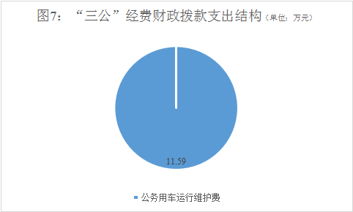

1.因公出国（境）支出决算0万元。
2.公务用车运行维护费支出11.59万元,完成预算100%。公务用车购置及运行维护费支出决算比2020年减少3.05万元，下降20.83%。主要原因是2021年减少应急抢险车辆燃油费、保险费等3.05万元，导致公务用车运行费下降。
公务用车运行维护费支出11.59万元。主要用于全市路况巡查、应急抢险、“以克论净”等所需的公务用车燃料费、维修费、过路过桥费、保险费等支出。
3.公务接待费支出0万元。

八、政府性基金预算支出决算情况说明
2021年政府性基金预算财政拨款支出0万元。
- 国有资本经营预算支出决算情况说明
2021年国有资本经营预算财政拨款支出0万元。

十、其他重要事项的情况说明

（一）单位运行经费支出情况
2021年，单位运行经费支出169.08万元，比2020年189.94万元减少20.86万元，下降10.98%。主要原因是2021年单位伙食团维修费等减少。

（二）政府采购支出情况
2021年乐山市公路机械化养护中心政府采购25.83万 元，占政府采购支出总额的100%。

（三）国有资产占有使用情况
截至2021年12月31日，乐山市公路机械化养护中心共有车辆6辆及应急设备2台，其中：载货汽车5辆（含自卸汽车）半挂牵引汽车1辆、装载机1台、大型挖掘机1台。

（四）预算绩效管理情况。
根据预算绩效管理要求，本单位在预算编制阶段，组织对3个项目（编制外聘用人员经费、应急专用设备购置、“811”洪灾交通住建应急资金）开展了预算事前绩效评估，对3个项目编制了绩效目标。年终执行完毕、调整预算后，选取3个项目开展了绩效目标完成情况自评。2021年无特定目标类部门预算项目。
本单位按要求对2021年部门整体支出开展绩效自评，从评价情况来看部门整体支出高效规范，财政支出既确保了机关正常运转，又保证了重点项目开支，财政支出绩效良好。本部门还自行组织了3个项目支出绩效评价，从评价情况来看，项目按进度推进，支出规范，完成了既定绩效目标。
本单位在2021年度部门决算中反映“编制外聘用人员经费、应急专用设备购置、“811”洪灾交通住建应急”等3个项目绩效目标实际完成情况。
（1）编制外聘用人员经费项目绩效目标完成情况综述。2022年预算数19.50万元，执行数为17.69万元，完成预算的100%。通过项目实施，保障了乐山市公路建设服务中心、市交通战备渡口所和机养中心职工上班期间能按时就餐，确保了职工在就餐健康方面得到保障。将对职工的关爱落实到了实处。
项目绩效目标完成情况表
（2021年度）
项目名称 |  |  | 编制外聘用人员经费项目
预算单位 |  |  | 乐山市公路机械化养护中心
预算执行情况（万元） | 预算数： |  | 19.50万元 | 执行数： | 17.69万元
预算执行情况（万元） | 其中—财政拨款： |  | 19.50 | 其中—财政拨款： | 17.69万元
预算执行情况（万元） | 其它资金： |  | 0 | 其它资金： | 0
年度目标完成情况 | 预期目标 |  |  | 实际完成目标
年度目标完成情况 | 完成上级交办的各项任务 |  |  | 完成上级交办的各项任务
绩效指标完成情况 | 一级指标 | 二级指标 | 三级指标 | 预期指标值（包含数字及文字描述） | 实际完成指标值（包含数字及文字描述）
绩效指标完成情况 | 项目完成指标 | 数量指标 | 全年度总费用 | 17.69万元 | 17.69万元
绩效指标完成情况 | 项目完成指标 | 质量指标 | 任务完成情况 | 完成 | 符合上级要求
绩效指标完成情况 | 项目完成指标 | 时效指标
绩效指标完成情况 | 效益指标 | 社会效率指标 | 保障职工用餐卫生 | 合格
绩效指标完成情况 | 效益指标 | 生态效益指标
绩效指标完成情况 | 效益指标 | 可持续指标
绩效指标完成情况 | 满意度指标 | 服务对象满意度指标 | 服务对象满意度 | ≥90% | 大于90%

（2）应急专用设备购置项目绩效目标完成情况综述。项目2021年预算数40万元，执行数为25.83万元，完成预算的100%。通过项目实施，提升了应急救援抢险能力。

项目绩效目标完成情况表
（2021年度）
项目名称 |  |  | 应急专用设备购置项目
预算单位 |  |  | 乐山市公路机械化养护中心
预算执行情况（万元） | 预算数： |  | 40万元 | 执行数： | 25.83万元
预算执行情况（万元） | 其中—财政拨款： |  | 40万元 | 其中—财政拨款： | 25.83万元
预算执行情况（万元） | 其它资金： |  | 0 | 其它资金： | 0
年度目标完成情况 | 预期目标 |  |  | 实际完成目标
年度目标完成情况 | 提升应急抢险救援能力 |  |  | 提升了应急抢险救援能力。
绩效指标完成情况 | 一级指标 | 二级指标 | 三级指标 | 预期指标值（包含数字及文字描述） | 实际完成指标值（包含数字及文字描述）
绩效指标完成情况 | 项目完成指标 | 数量指标 |  | 良好 | 良好
绩效指标完成情况 | 项目完成指标 | 质量指标 |  | 100% | 100%
绩效指标完成情况 | 项目完成指标 | 时效指标 | 按期完成 | 预计2021年12月末 | 实际完成时间2021年12月30日
绩效指标完成情况 | 效益指标 | 社会效率指标
绩效指标完成情况 | 效益指标 | 生态效益指标
绩效指标完成情况 | 效益指标 | 可持续指标
绩效指标完成情况 | 满意度指标 | 服务对象满意度指标 | 社会满意度 | ≥90% | 大于90%

（3）“811”洪灾交通住建应急项目绩效目标完成情况综述。此项目2021执行数为48.27万元，完成率100%。通过项目实施，保障了单位在公路应急抢险时，设备及物质储备充足。
项目绩效目标完成情况表
（2021年度）
项目名称 |  |  | “811”洪灾交通住建应急项目
预算单位 |  |  | 乐山市公路机械化养护中心
预算执行情况（万元） | 预算数： |  |  | 执行数： | 48.27万元
预算执行情况（万元） | 其中—财政拨款： |  |  | 其中—财政拨款： | 48.27万元
预算执行情况（万元） | 其它资金： |  | 0 | 其它资金： | 0
年度目标完成情况 | 预期目标 |  |  | 实际完成目标
年度目标完成情况 | 保障应急抢险设备及物质储备充足 |  |  | 应急抢险设备及物质储备充足
绩效指标完成情况 | 一级指标 | 二级指标 | 三级指标 | 预期指标值（包含数字及文字描述） | 实际完成指标值（包含数字及文字描述）
绩效指标完成情况 | 项目完成指标 | 数量指标 | 设备及物资购置 | 设备及物资购置 | 完成
绩效指标完成情况 | 项目完成指标 | 质量指标 | 完工质量验收 | 合格 | 验收质量优良
绩效指标完成情况 | 项目完成指标 | 时效指标 | 按期完成 | 预计2021年7月末 | 实际交工时间2021年5月31日
绩效指标完成情况 | 效益指标 | 社会效率指标
绩效指标完成情况 | 效益指标 | 生态效益指标 | 符合审批要求 | 100% | 符合应急抢险需要
绩效指标完成情况 | 效益指标 | 可持续指标
绩效指标完成情况 | 满意度指标 | 服务对象满意度指标 | 满意度 | ≥90% | 大于90%
绩效指标完成情况 | 其它资金： |  | 0 | 其它资金： | 0
绩效指标完成情况 | 效益指标 | 社会效率指标
绩效指标完成情况 | 效益指标 | 生态效益指标 | 符合审批要求 | 100% | 环境安全、符合全体职工的需要
绩效指标完成情况 | 效益指标 | 可持续指标
绩效指标完成情况 | 满意度指标 | 服务对象满意度指标 | 满意度 | ≥90% | 大于90%

第三部分名词解释

1.财政拨款收入：指单位从同级财政部门取得的财政预算资金。
2.其他收入：指单位取得的除上述收入以外的各项收入。主要是利息收入、从其它相关部门取得的收入等。
3.年初结转和结余：指以前年度尚未完成、结转到本年按有关规定继续使用的资金。
4.年末结转和结余：指单位按有关规定结转到下年或以后年度继续使用的资金。
5.社会保障和就业支出（类）行政事业单位离退休（款）机关事业单位基本养老保险缴费支出（项）：指机关事业单位实施养老保险制度由单位缴纳的基本养老保险费支出。
6.社会保障和就业支出（类）行政事业单位离退休（款）机关事业单位职业年金缴费支出（项）：指机关事业单位实施养老保险制度由单位实际缴纳的职业年金支出。
7.社会保障和就业支出（类）行政事业单位离退休（款）其他行政事业单位离退休支出（项）：指除上述项目以外其他用于行政事业单位离退休方面的支出。
8.社会保障和就业支出（类）抚恤（款）死亡抚恤（项）：指用于病故人员家属的一次性抚恤金以及丧葬补助费。
9.社会保障和就业支出（类）其他社会保障和就业支出（款）其他社会保障和就业支出（项）：指除上述项目以外其他用于社会保障和就业方面的支出。
10.卫生健康支出（类）行政事业单位医疗（款）事业单位医疗（项）：指财政部门安排的事业单位基本医疗保险缴费经费。
11.交通运输支出（类）公路水路运输（款）其他公路水路运输支出（项）：指除上述项目以外其他用于公路水路运输方面的支出。
12.住房保障支出（类）住房改革支出（款）住房公积金（项）：行政事业单位按人力资源和社会保障部、财政部规定的基本工资和津补贴以及规定比例为职工缴纳的住房公积金。
13.基本支出：指为保障机构正常运转、完成日常工作任务而发生的人员支出和公用支出。
14.项目支出：指在基本支出之外为完成特定行政任务和事业发展目标所发生的支出。
15.“三公”经费：指部门用财政拨款安排的因公出国（境）费、公务用车购置及运行费和公务接待费。其中，因公出国（境）费反映单位公务出国（境）的国际旅费、国外城市间交通费、住宿费、伙食费、培训费、公杂费等支出；公务用车购置及运行费反映单位公务用车车辆购置支出（含车辆购置税）及租用费、燃料费、维修费、过路过桥费、保险费等支出；公务接待费反映单位按规定开支的各类公务接待（含外宾接待）支出。
16.机关运行经费：为保障行政单位（含参照公务员法管理的事业单位）运行用于购买货物和服务的各项资金，包括办公及印刷费、邮电费、差旅费、福利费、日常维修费、一般设备购置费、办公用房水电费、公务用车运行维护费以及其他费用等。

第四部分 附件（此表无数据）

附件
2021年特定目标类部门预算项目绩效目标自评
主管部门及代码 |  |  |  | 实施单位
项目预算  执行情况  （万元） |  | 预算数： |  | 执行数：
 |  | 其中：  财政拨款 |  | 其中：  财政拨款
 |  | 其他资金 |  | 其他资金
年度总体目标  完成情况 | 预期目标 |  |  | 目标实际完成情况
年度绩效指标完成情况 | 一级  指标 | 二级  指标 | 三级  指标 | 预期指标值 | 实际完成指标值
年度绩效指标完成情况 | 完成  指标 | 数量指标
年度绩效指标完成情况 | 完成  指标 | 质量指标
年度绩效指标完成情况 | 完成  指标 | 时效指标
年度绩效指标完成情况 | 完成  指标 | 成本指标
年度绩效指标完成情况 | 效益  指标 | 经济效益 指标
年度绩效指标完成情况 | 效益  指标 | 社会效益 指标
年度绩效指标完成情况 | 效益  指标 | 生态效益 指标
年度绩效指标完成情况 | 效益  指标 | 可持续影响 指标
年度绩效指标完成情况 | 满意  度指标 | 满意度  指标

（注：有两个及以上特定目标类部门预算项目的，需分别开展绩效目标自评并填写附表）

第五部分附表

一、收入支出决算总表

二、收入决算表

三、支出决算表

四、财政拨款收入支出决算总表
五、财政拨款支出决算明细表
六、一般公共预算财政拨款支出决算表

七、一般公共预算财政拨款支出决算明细表

八、一般公共预算财政拨款基本支出决算表
九、一般公共预算财政拨款项目支出决算表

十、一般公共预算财政拨款“三公”经费支出决算表

十一、政府性基金预算财政拨款收入支出决算表

十二、政府性基金预算财政拨款“三公”经费支出决算表

十三、国有资本经营预算财政拨款收入支出决算表

十四、国有资本经营预算财政拨款支出决算表

